Секция «ДЕКОРАТИВНО ПРИКЛАДНОЕ ТВОРЧЕСТВО»

**Творческий проект**

**«Под северным сиянием».**

Клевцова Александра Игоревна, Тарасова Юлия Олеговна,

Ученицы 6 «Б» класса

МОУ Красноселькупская средняя общеобразовательная школа «Радуга»

Руководитель работы:

учитель изобразительного искусства

I категории, педагог дополнительного

образования

Березина Римма Анатольевна

с. Красноселькуп.

1. Введение ……………………………………………………………….…3

2. Схема обдумывания……………………………………………………….4

3. Выявления основных требований к сувенирам……………………….…4

4. Исследование……………………………………………………………....4

5. Разработка идей…………………………………………………………....6

6. Материалы, инструменты.………………………………………………...7

7. Техника безопасности ….………………………………...........................8

8. Технология изготовления игрушки-сувенира…………………………...9

9.Экономическое обоснование………………………………………..……10

10. Экологическое обоснование……………………………………………11

12. Анализ готового изделия ………………………………………..……..11

13. Список литературы……………………………………………….……..12

14. Приложения……………………………………………………,,……13-24

***1. Введение***

***1.1. Обоснование выбора темы проекта***

Шерсть - очень душевный материал, мягкий, теплый, приятный на ощупь. Множество чистых сочных цветов и видов шерсти, разнообразие техник дают потрясающие художественные эффекты. Процесс работы с шерстью безумно увлекает, приносит удовольствие, радость, яркие позитивные эмоции и желание совершенствоваться.

Этим летом мне подарила подружка игрушку, выполненную в странной технике. Я заинтересовалось, как же ее сделали, такую легкую, теплую, необычную. Стала искать литературу по интернету, в журналах по рукоделию. Оказалось это техника «Фелтинг» - валяние. В этом учебном году в школе на кружке тоже мои одноклассники занимались валянием. Предложили и мне поработать в этой технике. Я не отказалась.

Работы, выполненные из шерсти так увлекли меня, что я решила изучить историю, освоить технику фелтинга.

***Цель проекта:***

Разработать и создать декоративный экспонат, выполненный в технике «Фелтинг» из художественной шерсти для музея.

Были поставлены следующие задачи:

1. Изучить литературу по данной теме.

2. Выполнить изделие.

***2. Схема обдумывания***

Чтобы было легче работать над проектом, мы изложили все вопросы в виде схемы размышлений.

Реклама

Техника безопасности

Технология изготовления

Экономическое обоснование

История и современность

Инструменты и материалы

Теоретические часть

Игрушки-сувениры

Экологическое обоснование

Банк идей

***3. Выявления основных требований к сувенирам***

Сувениры должны быть:

- красивые и аккуратно выполненные;

- в оригинальной композиции и соответствовать теме;

- из доступных материалов;

- из экологически чистых материалов.

***4. Исследование***

Когда мы обосновали возникшую проблему и потребность, то сразу поняли наша задача изготовить сувениры игрушки в технике «Фелтинг».

Сначала мы нашли ответ на вопрос: *что это?*

Фелтинг: от англ. felt — войлок, фильцевание, фильц, набивание — это особая техника рукоделия, в процессе которой из шерсти для валяния создаются различные изделия.

*Откуда*  пришло эта техника? Когда и где зародилось это изысканное художественное ремесло?

Фелтинг или войлоковаляние - древнейшее текстильное искусство, которое в наше время переживает поистине второе рождение, во многом превращаясь из жизненно необходимого ремесла в яркую форму художественного выражения.

История этого необыкновенного вида рукоделия уходит корнями в далекое прошлое. Валяние - самая древняя техника изготовления текстиля на Земле. Археологи утверждают, что первое изделие, свалянное из шерсти, появилось более 8000 лет назад. Вначале древние люди валяли из шерсти диких животных, и только потом научились прясть её, вязать, изготавливать ткань.

Древние войлоки найдены на территории современной Анатолии, они относятся к 3 тыс. до н.э.  Самые древние войлочные изделия были обнаружены археологами в погребениях Горного Алтая, относящиеся к 4-5 векам до н.э. В этих погребениях нашли неповрежденные предметы конского убранства, одежду и мягкую утварь.

Существует красивая легенда, гласящая, что первый валяный ковер появился на Ноевом ковчеге. Овцы, плывшие на нем, находились в очень тесных помещениях. Их шерсть падала на пол, намокала и взбивалась копытами. И когда овцы покинули ковчег, то в помещении остался валяный ковер.

Валяние шерсти считается изобретением кочевников. Кочевники первыми оценили удивительные свойства войлока. Они изготавливали из шерсти одежду (головные уборы, бурки и др.), дома, предметы интерьера (подушки, ковры), утварь (мешки для различных целей), снаряжение для всадников (попоны для лошади, детали седла и др.). Войлок оберегал кочевников от вражеских стрел и злых духов, спасал от холода и жары. Люди использовали шерсть также в медицинских целях, в кузнечном и военном деле.

В наше время валяние шерсти переживает новый виток в своем развитии, оно возрождается. Сегодня это яркая форма художественного выражения. Современные художники по войлоку используют все приемы валяния предков, придумывают новые. Становятся модными войлочные игрушки и картины, одежда и аксессуары, украшения и различные предметы интерьера.

Мы выяснили, что существует две основные техники: – **сухое и мокрое** валяние.

Техника **мокрого валяния** позволяет изготавливать большие плоские полотна войлока или картины.

Мокрое валяние названо так, потому что для сваливания волокон шерсти используется вода, а точнее - мыльный раствор. Шерсть раскладывают на пупырчатой пленке, аккуратно намокают ее из пульверизатора, чтобы не сдвинуть узор. Затем мокрая шерсть накрывается сеткой и смачивается мыльным раствором или жидким мылом. Промокают руками, чтобы шерсть пропиталась раствором, проглаживают деревянной скалкой, но очень аккуратно, чтобы не сместить шерсть. Излишки воды можно промокнуть полотенцем. Теперь можно начинать валять, тереть полотно руками в разных направлениях. Просушивают. Готовое полотно, выполненное в технике мокрого валяния, можно использовать в качестве коврика, панно, шали или шарфика, или же раскраивать на одежду.

**Сухое валяние** применяют для производства игрушек, памятных подарков, украшений. Техника сухого валяния игрушек из шерсти проста и доступна начинающим рукодельницам. При использовании сухого метода валяния шерсть много раз пронизывается специальной иглой до необходимой структуры. Иглы для валяния могут иметь зазубрины или звездчатое сечение. Шерстинки при этом соединяются друг с другом, и получается плотный комок.

Фелтинг – это доступный досуг, средство самовыражения и самореализации. Работать с войлоком могут и дети, и взрослые. Фелтинг в ненавязчивой форме знакомит с законами цветоведения, учит чувствовать форму, характер предметов и материалов, развивает образное и объёмное видение. Это увлекательное занятие способствует развитию творческих способностей.

Мы провели исследование, попробовали валяние сухим и мокрым способом. Выяснили, что сухим можно делать игрушки, а мокрым панно, часть одежды. Они плоские

**Вывод:** Выбор техники зависит от того, какое изделие мы хотим сделать, плоское или объемное.  Мы выбрали технику сухого валяния.

У нас возникла идея изобразить композицию «Под северным сиянием» в виде игрушек в современной креативной технике «сухого валяния. Тема для данного проекта была выбрана не случайно. Мы сами живем на Севере, и хотелось отразить уклад жизни народов Севера в миниатюре.

Нашу композицию можно использовать на уроках, посвященных традициям коренных народов Севера, на внеклассных занятиях, как эксклюзивный экспонат в музее, воспитывая любовь к родному краю.

***5. Разработка идей***

***5.1. Банк идей***

Прежде, чем приступить к работе, мы обсуждали, какое изделие будем делать. Нам хотелось выполнить что-нибудь оригинальное и у нас возникло несколько идей по изготовлению изделия из шерсти.

**Идея 1.** (Приложение 1, Эскиз 1. Сувенирные валенки)

Можно изготовить сувенирные валенки и украсить ее фурнитурой. Это будет отличный подарок маме или бабушке.

**Идея 2.** (Приложение 1, Эскиз 2. Ожерелье).

Можно изготовить из шерсти цветной браслет или ожерелье для подруги.

**Идея 3.** (Приложение 1, Эскиз 3. Северные сувениры-игрушки, Приложение ).

Можно изготовить северные сувениры-игрушки и использовать их, как наглядный материал для уроков краеведения, как экспонаты в музее.

***5.2. Выбор идеи.***

На наш взгляд, третья идея - самая лучшая, так как наши сувениры-игрушки помогут школьникам обратить внимание на традиции, корни, обычаи народов Крайнего Севера.

***6. Материалы, инструментов.***

Непряденая шерсть различных цветов,  игла**,** губка, медная проволока, шило, черные бусинки, тоненькая леска.

*А) Иглы:*

- с треугольным сечением обычно толще и подходят для начальных этапов валяния,

- звездчатые — для финишной отделки и работы над мелкими элементам;

- толстая игла с треугольным сечением № 36 (для первичного приваливания);

- средняя игла для промежуточных этапов работы № 38;

- звездчатая игла для финишной отделки № 40.

|  |  |
| --- | --- |
| C:\Users\Римма\Downloads\иглы валяние\c84e5c4b9ec53e5f49e147190eov--materialy-dlya-tvorchestva-igla-38-3-hluchevaya-zvezdochka-dl - копия.jpgспециальные иглы для валянияИгла № 36 | C:\Users\Римма\Downloads\иглы валяние\d8e45f4aa8ca2868e2fe2e08e80e0423 - копия.jpgИгла тонкая № 38 |

*Б) Шерсть для валяния*

Для валяния потребуется натуральная непряденая шерсть разных цветов (обычно используется овечья шерсть).

*В) Губка толщиной 6 см.*

|  |  |
| --- | --- |
| D:\атестация высшая\летнее рукоделие Березиной Риммы  Анатольевны\№ 8.jpg  Рис. Б | &Pcy;&ocy;&dcy;&lcy;&ocy;&zhcy;&kcy;&acy; &dcy;&lcy;&yacy; &vcy;&acy;&lcy;&yacy;&ncy;&icy;&yacy; &shcy;&iecy;&rcy;&scy;&tcy;&icy;Рис. В |

***7. Техника безопасности:***

1. Быть аккуратным при работе с иглами, иглы острые и хрупкие, и могут не только легко ломаться на кончике, но и повредить пальцы. Поначалу можно заклеить большой и указательный пальцы лейкопластырем, чтобы защитить их от возможных уколов.

2. Иглу необходимо держать точно перпендикулярно изделию, чтоб она не застряла и не сломалась.

3. Знать количество иголок, взятых для работы. В конце работы проверить их наличие.

4. Не работать ржавой иглой. Хранить иглы в специальной коробочке.

5. Работать с иглами для фильцевания только на специальной щетке или  губке.

***7.1. Главные правила сухого валяния игрушек из шерсти:***

1. Валяние должно производиться обязательно на основе;
2. Начинают работу толстой иглой, а заканчивают тонкой;
3. Игла входит в шерсть перпендикулярно изделию, равномерно и быстро;
4. Детали изделия в ходе работы нужно постоянно поворачивать;
5. Сердцевина детали должна быть плотной;
6. Формируйте шерсть пальцами, пока она еще мягкая, как при лепке пластилином;
7. Если часть валяной игрушки стала плотной и гладкой, не деформируется при нажатии на нее пальцем, значит, она готова;
8. Если в последующем вы будете соединять части изделия, то в месте скрепления оставьте свободными прядки шерсти.

***8. Технология изготовления игрушки-сувенира***

***8.1. Технология изготовления собачки***

|  |  |  |  |
| --- | --- | --- | --- |
| № | Последовательность | Графическое изображение | Инструменты, приспособления |
| 1. | Рисуем эскиз. | C:\Users\Римма\Desktop\Красникова\собачка эскиз.jpg | Лист А 4, карандаш |
| 2 | Сначала валяем что-то похожее по форме на яйцо. | C:\Users\Римма\Desktop\Красникова\этапы собачки - копия.jpg | Игла № 38, шерсть, поролон. |
| 3. | Голову собачки валяем в шарик, потом, добавляя шерсть, формируем мордочку. | C:\Users\Римма\Desktop\Красникова\этапы собачки - копия.jpg | Игла № 38, шерсть, поролон. |
| 4. | Добавляем шерсти вокруг головы, оставляя недовалянным место для прикрепления головы к туловищу | C:\Users\Римма\Desktop\Красникова\голова собачки.jpg | Игла № 36, шерсть, поролон. |
| 5. | Голову соединяем с туловищем, с помощью свободного края шерсти, из которого валяем шею собачки иглой для валяния № 38. | C:\Users\Римма\Desktop\Красникова\приваливание головы к туловищу.jpg | Игла № 36, шерсть, поролон. |

|  |  |  |  |
| --- | --- | --- | --- |
| 6. | Для лапок и ушей берем по два куска шерсти. Сваливаем передние и задние лапки и хвост в форме колбасок, а ушки в плоский полуцилиндр. | C:\Users\Римма\Desktop\Красникова\ушки. лапки.jpg | Игла № 38, шерсть, поролон. |
| 7. | Приваливаем уши к голове, лапки и хвост к телу собачки. Можно сразу привалять собачке носик. | *C:\Users\Римма\Desktop\Красникова\соединение деталей.jpg* | Игла № 38, черная шерсть для носа, поролон. |
| 8. | Приклеиваем черные бусинки. Белой шерстью делаем окантовку вокруг иглой № 38. Из тонкой лески делаем усики. | C:\Users\Римма\Desktop\Красникова\готовый сувенир.jpg | Клей Master Klein, шерсть белая, игла № 38, черный бисер, леска. |

***9. Экономическое обоснование***

|  |  |  |  |
| --- | --- | --- | --- |
| ***Материал*** | ***Количество*** | ***Цена*** | ***Стоимость*** |
| Иглы | 5 шт | 112 руб. | 112 руб. |
| Набор шерсти:  Ореховый  Белый  Коричневый  Красный  Серый | 100 г  50 г  25 г  10 г  5 г | 320 руб.  160 руб.  80 руб.  32 руб.  16 руб. | 320 руб.  160 руб.  80 руб.  32 руб.  16 руб. |
| Палочки | 6 шт | - | Имелись в наличии |
| Бисер цветной | Мини набор | - | Имелись в наличии |
| Капроновая нить | 1 катушка | - | Имелись в наличии |
| Итого |  | | 720 руб**.** |

Вывод: *Себестоимость изделия* всей композиции получилось очень

экономичным 720 руб. (для сравнения одни сувенирные валеночки в

сувенирном киоске стоят 400 рублей).

***10. Экологическое обоснование***

Изделие выполнены из овечьей шерсти, это экологически чистый материал. Изделия из овечьей шерсти благоприятно сказывается на здоровье человека, не наносят вреда здоровью и не загрязняют окружающую среду.

*Преимущества натуральной шерсти:*никакие искусственные материалы не заменят красоту и теплоту натуральной шерсти. Шерсть лечит человека и наполняет его жизненной энергией.

***11. Анализ готового изделия***

Мы очень рады, что познакомились с новым видом искусства – «Фелтинг». Эта техника открыла перед нами огромные возможности для творчества.

В ходе работы над проектом мы:

1. познакомились с историей появления техники валяния из шерсти;
2. провели исследования сухого и мокрого валяния;
3. научились работать с инструментами;
4. освоили приёмы сухого валяния;
5. изготовили  игрушки в данной технике;
6. выступили перед вами с нашим проектом и думаем, что сумели заинтересовать этой техникой**.**

Мы испытали массу положительных эмоций, работая над проектом. Наша композиция выполненная в технике «Фелтинг»-сухое валяние передает в полной мере своеобразие и красоту Северного края и не уступает традиционным техникам подтвердилась, и призываем всех познакомиться с техникой - Фелтинг (валяние из шерсти)!

***Список литературы:***

1. Кокарева И.А. Живописный войлок: Техника. Приемы. Изделия:

Энциклопедия. – М.: ПРЕСС КНИГА. – 120 с.: ил.

2. Люцкевич Л. Игрушки в технике фильцевания. М.Эксмо 2008 –Азбука рукоделия.

3. Статья "Мир войлока", автор Калашникова Н.М. Статья подготовлена по

материалам  Российского этнографического музея. Санкт-Петербург

4. Статья «Юрта у дороги», журнал «Вокруг света», №9 (2636)| Сентябрь 1993

Рубрика «О странах и народах»,

5. Шинковская К.А. Вещицы из войлока. – М.: АСТ-ПРЕСС КНИГА. – 96 с.

**Приложение № 1**

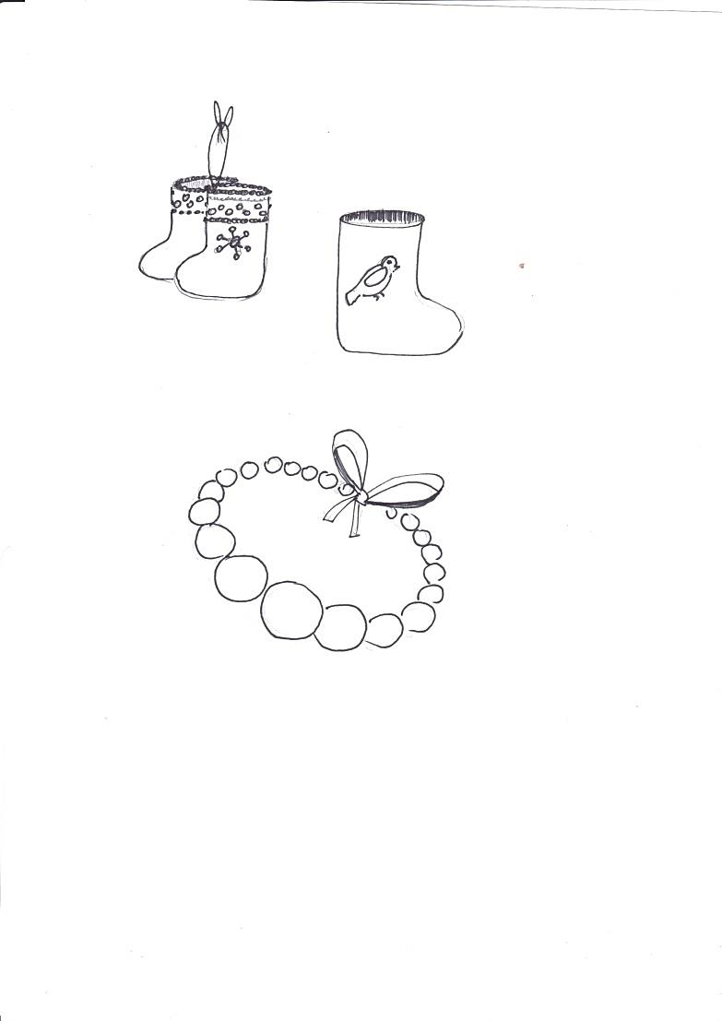

Эскиз 1. Сувенирные валенки

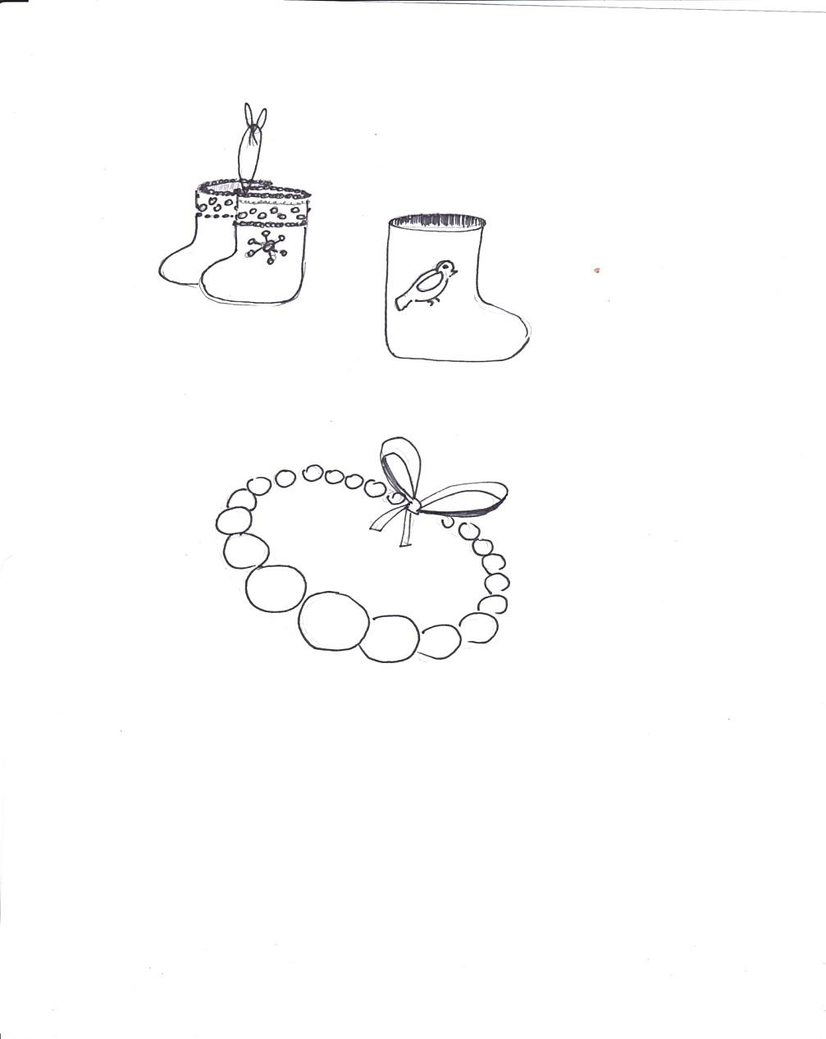

Эскиз 2. Ожерелье

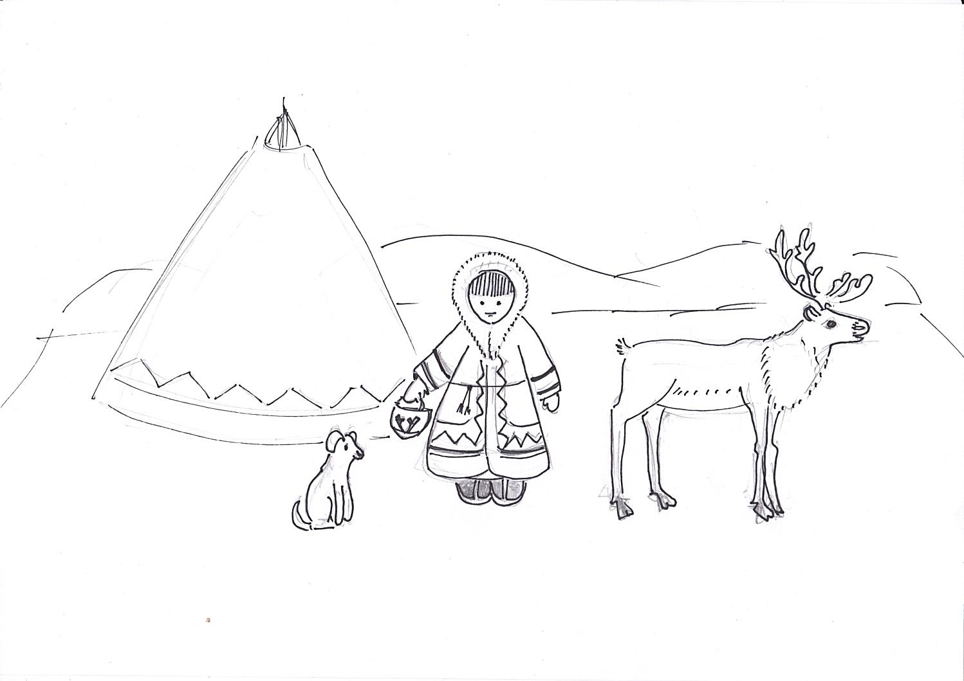

Эскиз 3. Северные сувениры - игрушки

**Приложение № 2**

**Валяние оленя.**

**1.** На оленя, высотой примерно 11 сантиметров, понадобится шерсть разного цвета (ореховый, коричневый, белый, серый), специальная игла для валяния, медная проволочка для ножек и рогов, черные бусинки для глаз, поролоновая подложка. Надо вооружиться терпением, так как на изготовление этой фигурки уходит примерно 3 часа времени.

. Сваливаем тело оленя немного вытянутой формы. При работе шерсть дает усадку во время валяния, поэтому берем шерсти для каждой детали примерно в полтора раза больше предполагаемого объема. ( Рисунок 1.)

**2.** Приступаем к изготовлению головы. Сначала валяем что-то похожее по форме на маленькое яйцо, потом, уплотняя, формируем мордочку оленя, оставляя край не зафильцованный (Рисунок 2). Голова оленя готова и соединяем её с туловищем с помощью выступающего свободного края шерсти, из которого валяем шею оленя.

|  |  |
| --- | --- |
| C:\Users\Римма\Downloads\проекты изо доп\Проект Под северным сиянием\на проект валяние\олень\20180410_210425.jpg  Рис. 1 | C:\Users\Римма\Downloads\проекты изо доп\Проект Под северным сиянием\на проект валяние\олень\20180410_212914.jpg  Рис. 2 |

Туловище оленя приваливаем к голове и обваливаем коричневой шерстью (Рис. 3, Рис. 4).

|  |  |
| --- | --- |
| C:\Users\Римма\Desktop\Красникова\олень.jpg  Рис. 3 | C:\Users\Римма\Downloads\проекты изо доп\Проект Под северным сиянием\на проект валяние\олень\20180410_215610.jpg  Рис. 4 |

**3.** Для ног понадобится медная проволочка, шило, чтобы проткнуть ямочки в туловище. Медную проволочку слегка обмазали клеем и обматываем коричневой шерстью, на концах обмотать серой шерстью. Вставить ножки в просверленные шилом места в туловище и фильцуем коричневой шерстью. Белой шерстью фильцуем брюшную часть оленя. (Рисунок 5; 6; 7).

|  |  |  |
| --- | --- | --- |
| C:\Users\Римма\Downloads\проекты изо доп\Проект Под северным сиянием\на проект валяние\олень\20180410_225120.jpgРис. 5 | C:\Users\Римма\Downloads\проекты изо доп\Проект Под северным сиянием\на проект валяние\олень\20180411_163535.jpgРис. 6 | C:\Users\Римма\Downloads\проекты изо доп\Проект Под северным сиянием\на проект валяние\олень\20180411_225144.jpgРис. 7 |

**4**. Сформируем уши из серой шерсти (Рисунок 8). . Приваливаем ушки, к голове, и доваливаем белой шерстью шею и часть мордочки. На голове толстой иглой проваливаем углубления для глаз и приклеиваем черные бисеринки. Доваливаем белой шерстью окантовочку около глаз. (Рисунок 9, Рисунок 10).

|  |  |
| --- | --- |
| C:\Users\Римма\Downloads\проекты изо доп\Проект Под северным сиянием\20180416_002454.jpg  Рис. 8 | C:\Users\Римма\Downloads\проекты изо доп\Проект Под северным сиянием\20180416_003225.jpg Рис. 9 |

**5.** Из медной проволоки скручиваем ветвистые рога. Серой шерстью путем накручивания обматываем проволоку, которую слегка обмазали клеем «Маster Klein», чтобы шерсть не соскальзывала. (Рисунок 10).

|  |  |
| --- | --- |
| C:\Users\Римма\Downloads\проекты изо доп\Проект Под северным сиянием\на проект валяние\20180211_105934.jpgРис. 9 | C:\Users\Римма\Downloads\проекты изо доп\Проект Под северным сиянием\на проект валяние\20180211_105825.jpg Рис. 10 |

**6**. Шилом проделываем ямочки около ушей. Концы рогов обмазываем клеем «Маster Klein» и вставляем в приготовленные ямочки на голове..(Рисунок 11)

|  |
| --- |
| C:\Users\Римма\Downloads\проекты изо доп\Проект Под северным сиянием\на проект валяние\20180215_124850.jpgРис. 11 |

**Приложение № 3**

***8.3. Технология изготовления чума***

Таблица 3

|  |  |  |  |
| --- | --- | --- | --- |
| № | Последовательность | Графическое изображение | Инструменты, приспособления |
| 1. | Рисуем эскиз. | C:\Users\Римма\Desktop\Красникова\прил №2.jpg | Лист А 4, карандаш |
| 2 | Делаем выкройку чума круг, складываем пополам и вырезаем полугруг. | C:\Users\Римма\Downloads\проекты изо доп\Проект Под северным сиянием\на проект валяние\чум\чум1.jpg | Бумага А 3, карандаш, ножницы |
| 3. | Берем шерсть орехового цвета, раскладываем на поролоне и при многократном протыкании шерсти волокна переплетаются. | C:\Users\Римма\Downloads\проекты изо доп\Проект Под северным сиянием\на проект валяние\чум\20180216_162023.jpg | Игла, шерсть орехового цвета, поролон, выкройка чума. |
| 4. | Линия для соединения чума не уваливаем. | C:\Users\Римма\Downloads\проекты изо доп\Проект Под северным сиянием\на проект валяние\чум\полукруг чума.jpg | Игла, шерсть орехового цвета, поролон, |
| 5. | Когда шерсть уплотнилась соединяем края чума.. | C:\Users\Римма\Downloads\проекты изо доп\Проект Под северным сиянием\на проект валяние\чум\20180220_155058.jpg | Игла, шерсть орехового цвета, поролон |

|  |  |  |  |
| --- | --- | --- | --- |
| 6. | Накладываем края и фильцуем | C:\Users\Римма\Downloads\проекты изо доп\Проект Под северным сиянием\на проект валяние\чум\20180220_155226.jpg | Игла, шерсть орехового цвета, поролон. |
| 7. | Снизу по краю чума проваливаем узор. | **C:\Users\Римма\Downloads\проекты изо доп\Проект Под северным сиянием\на проект валяние\чум\20180302_162231.jpg** | Игла, шерстяные нитки белые и красные, поролон. |
| 8. | .делаем каркас из палочек для шашлыка и деваем заготовку чума на каркас | C:\Users\Римма\Downloads\проекты изо доп\Проект Под северным сиянием\на проект валяние\кукла\20180404_153156.jpg | Деревянные палочки. Вырезанный крук для основы |

**Приложение № 4**

Технология изготовления игрушки собачки. Сухое валяние.

**1.** Для валяния собачки требуется непряденая шерсть, иглы и поролоновая губка, на которую закрепляется будущее изделие. Шерсти для изделия необходимо взять на треть больше, чем размер будущей поделки.

Из подготовленного материала надо создать силуэт будущей поделки, положить его на губку и начинайте протыкать заготовку иголкой, немного поворачивая её.

Затем сворачиваем шерсть в тугой цилиндр, так, чтобы кончики шерсти торчали наружу. Слегка сваливаем шерсть иглой в клубочек нужной формы, добавляем шерсть для получения нужной плотности, валяем и уплотняем туловище собачки (рис.1). Один край цилиндра не валяем (рис.2). Вся работа всегда делается на подложке (поролон).

|  |  |  |
| --- | --- | --- |
| D:\РАДУГА\для проекта\20180303_143848.jpgРис.1 | D:\РАДУГА\для проекта\20180126_144913.jpgРис. 2 | C:\Users\Римма\Downloads\проекты изо доп\Проект Под северным сиянием\на проект валяние\20180125_171601.jpgРис. 3 |

**2.** Голову собачки валяем на поролоне так, чтобы было похоже по форме на шарик, потом, добавляя шерсть, формируем мордочку собачки по этой же схеме. Если фигурка больше не деформируется при сжатии, то можно прекращать валяние (Рис. 3).   Затем плотно прижмите заготовку мордочки (с распушенной стороны) к туловищу будущей собачки.

**3**. Отдельно валяем лапки, хвост и уши для собачки. Валяем так, чтобы кончики шерсти торчали наружу. Когда лапки, хвост и уши готовы, приваливаем уши к голове, лапки и хвост к телу собачки. Можно сразу привалять собачке носик (Рис. 4, Рис. 5)

|  |  |
| --- | --- |
| D:\РАДУГА\для проекта\20180303_143845.jpgРис. 4 | Рис. 5  D:\РАДУГА\для проекта\20180306_143846.jpg |

**4.** На голове проваливаем углубление для и глаз иглой для валяния

№ 32. Приклеиваем в углубление черные бусинки. Белой шерстью делаем

окантовку вокруг черных бусинок иглой № 38. Из тонкой лески делаем

усики. Собачка готова.

|  |  |
| --- | --- |
| D:\РАДУГА\для проекта\20180307_105022.jpg  Рис. 6 | C:\Users\Римма\Downloads\проекты изо доп\Проект Под северным сиянием\на проект валяние\олень\20180404_153236.jpg  Рис. 7 |

**Приложение №5**

***8.4. Технология валяния куклы селькупочки***

Таблица 4

|  |  |  |  |
| --- | --- | --- | --- |
| № | Последовательность | Графическое изображение | Инструменты, приспособления |
| 1. | Рисуем эскиз селькупочки. | C:\Users\Римма\Desktop\Красникова\прил №2.jpg | Лист А 4, карандаш |
| 2 | Валяем голову похожую на шарик, уплотняем, оставляя не заваленный один край головы.. | C:\Users\Римма\Desktop\Красникова\голова собачки.jpg | Игла № 38, белая шерсть, поролон. |
| 3. | Валяем и формируем туловище, | C:\Users\Римма\Desktop\Красникова\тело.jpg | Игла № 38, белая шерсть, поролон. |
| 4. | Голову соединяем с туловищем, с помощью свободного края шерсти, | C:\Users\Римма\Desktop\тулов с гол.jpg | Игла № 36 , белая шерсть, поролон. |
| 5. | Добавляем розовый цвет на лицо, фильцуем.. | C:\Users\Римма\Downloads\проекты изо доп\Проект Под северным сиянием\на проект валяние\кукла\20180204_153921.jpg | Игла № 36 , розовая шерсть, поролон. |

|  |  |  |  |
| --- | --- | --- | --- |
| 6. | Валяем бурки из коричневой шерсти в в виде маленьких продолговатых шариков. Нижнюю часть стопы фильцуем ровно, как подошва. Верхнюю часть бурки оставляем не заваленную. | C:\Users\Римма\Downloads\проекты изо доп\Проект Под северным сиянием\на проект валяние\кукла\16 - копия.jpg | Игла № 36, коричневая шерсть, поролон |
| 7. | Приваливаем бурки к нижней части туловища не заваленной шерстью. | C:\Users\Римма\Downloads\проекты изо доп\Проект Под северным сиянием\на проект валяние\кукла\18 - копия.jpg | Игла № 36, коричневая шерсть, поролон. |
| 8. | Шерсть для верхней одежды – ягушки раскладываем в несколько слоев вдоль и поперек, фильцуем. | C:\Users\Римма\Desktop\Красникова\ягушка.jpgC:\Users\Римма\Downloads\проекты изо доп\Проект Под северным сиянием\на проект валяние\кукла\5.jpg | Игла № 36, белая шерсть, подложка |
| 9 | Затем подол ягушки валяем серой шерстью | C:\Users\Римма\Downloads\проекты изо доп\Проект Под северным сиянием\на проект валяние\кукла\6 - копия.jpg | Игла № 36 серая шерсть, поролон. |
| 10. | После серой шерсти валяем полоску черного цвета. | C:\Users\Римма\Downloads\проекты изо доп\Проект Под северным сиянием\на проект валяние\кукла\7 - копия.jpg | Игла № 36, черная шерсть, поролон. |
| 11. | Красной шерстью валяем полоску после черного цвета. | C:\Users\Римма\Downloads\проекты изо доп\Проект Под северным сиянием\на проект валяние\кукла\8 - копия.jpg | Игла № 36 , красная шерсть, поролон. |
| 12. | Серой шерстью делаем борты ягушки | C:\Users\Римма\Downloads\проекты изо доп\Проект Под северным сиянием\на проект валяние\кукла\20180209_154312 - копия.jpg | Игла № 36 , серая шерсть, поролон. |
| 13. | Белой шерстью фильцуем на подоле узор | C:\Users\Римма\Downloads\проекты изо доп\Проект Под северным сиянием\на проект валяние\кукла\20180209_160103 - копия.jpg | Игла № 36, белая шерсть. |
| 14. | Рукавицы валяем из серой шерсти, оставляя незаваленные края. | C:\Users\Римма\Downloads\проекты изо доп\Проект Под северным сиянием\на проект валяние\кукла\11 - копия.jpg | Игла № 36, серая шерсть, поролон. |
| 15. | Рукава валяем из белой шерсти по квадрату, потом сворачиваем их пополам. Края на завороте аккуратно приваливаем. | C:\Users\Римма\Desktop\Красникова\рукав.jpg | Игла № 36 белая шерсть, поролон. |
| 16. | Край рукавов валяем красной и черной полоской | C:\Users\Римма\Downloads\проекты изо доп\Проект Под северным сиянием\на проект валяние\кукла\14 - копия.jpg | Игла № 36, красная, и черная шерсть, поролон. |

|  |  |  |  |
| --- | --- | --- | --- |
| 17. | Рукавицы заваливаем в край рукава и фильцуем, заворачиваем рукав в трубочку,оставляя рукавицу внутри, верх рукава не фильцуем. | C:\Users\Римма\Downloads\проекты изо доп\Проект Под северным сиянием\на проект валяние\кукла\20180209_153449 - копия.jpg | Игла № 36 , поролон. |
| 18. | Приваливаем рукава к будущей малице, соблюдая симметрию. | C:\Users\Римма\Downloads\проекты изо доп\Проект Под северным сиянием\на проект валяние\кукла\20180224_222501 - копия.jpg | Игла № 36 , белая шерсть, поролон. |
| 19. | Валяем капюшон из белой шерсти, постоянно примеривая к кукле. Нижний край детали не сваливаем, так как он будет крепиться к ягушке. | C:\Users\Римма\Downloads\проекты изо доп\Проект Под северным сиянием\на проект валяние\кукла\10(2) - копия.jpg | Игла № 36 , белая шерсть, поролон. |
| 20. | Одеваем на куклу малицу, капюшон фильцуем, закрепляем к ягушке. Привязываем поясок. Можно сделать в руку сумочку в селькупском стиле. | C:\Users\Римма\Downloads\проекты изо доп\Проект Под северным сиянием\на проект валяние\олень\20180404_153008 - копия.jpg | Игла № 36 , белая, коричневая, красная. шерсть, поролон. |